YES24 당일 베스트셀러 데이터 분석(EDA) 보고서
본 보고서는 YES24 당일 베스트셀러 도서 데이터 1,000건의 수집본에 대한 전처리 및 시각화 분석 결과를 제공합니다.

1. 데이터 개요 및 요약 통계
- 분석 대상 도서 수: 1000권
- 고유 출판사 수: 393개
- 고유 저자 수: 808명
- 평균 정가: 19,092원
- 평균 판매가: 17,247원 (평균 할인율: 9.8%)
- 평균 판매지수: 45,165.9
- 평균 리뷰 평점: 9.62점 (5점 만점 기준 환산 전 YES24 평점 10점 만점 기준)

도서 구분별 분포
- 도서: 939권 (93.9%)
- 만화: 60권 (6.0%)
- 클래스24: 1권 (0.1%)

주요 특징 도서
- 판매지수 1위 도서: 박곰희 연금 부자 수업 (저자: 박곰희 저, 출판사: 인플루엔셜, 판매지수: 611,865)
- 리뷰 30개 이상 최고 평점 도서: 인비인 (저자: 성해나 저, 평점: 10.0점, 리뷰 및 한줄평 합계: 41.0개)

2. 세부 분석 및 시각화 결과

[1] 베스트셀러 점유율 상위 10개 출판사
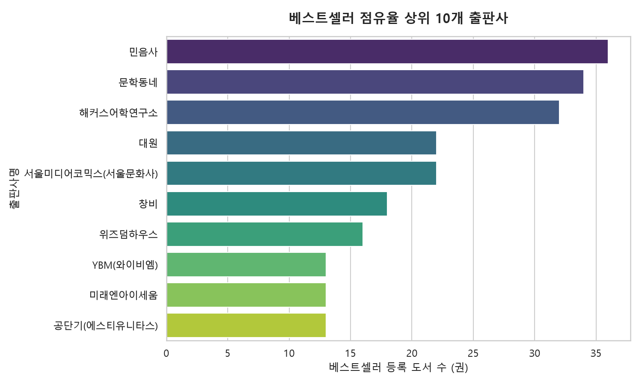
출판사 점유율
인사이트 - 특정 출판사의 독점 구조라기보다 다수의 출판사가 고르게 분포되어 있습니다. - 상위 10개 출판사는 지속적으로 양질의 인기 베스트셀러를 발행하며 브랜드 충성도와 유통력을 갖추고 있음을 보입니다.

[2] 베스트셀러 도서 출간 연도 분포
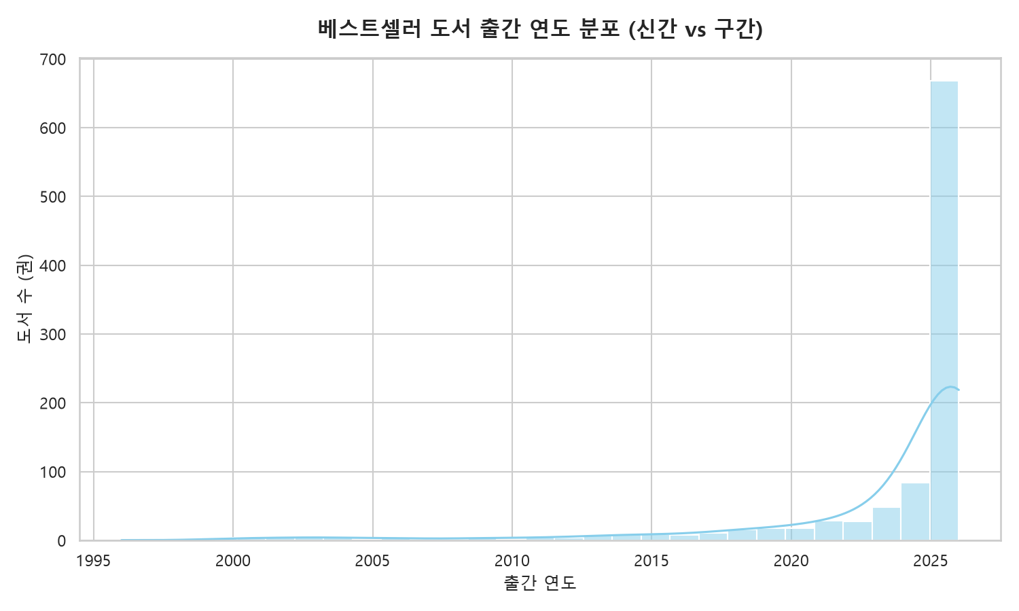
출간 연도 분포
인사이트 - 베스트셀러의 대다수는 최근(2025~2026년)에 출간된 신간 도서로 구성되어 있습니다. - 하지만 2000년대 초반 혹은 그 이전에 출간된 ‘스테디셀러’(예: 코스모스, 싯다르타 등)도 여전히 높은 순위에 머물고 있어, 신작 마케팅 도서와 클래식 구간 도서가 공존하는 한국 출판 시장의 특성을 보입니다.

[3] 총 리뷰 수와 판매지수 간의 상관관계
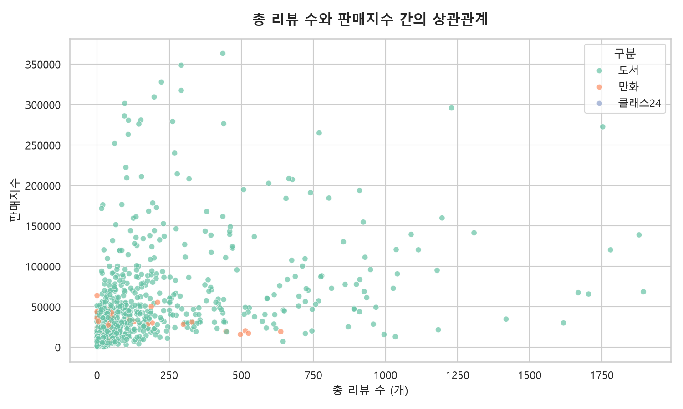
리뷰와 판매지수 상관관계
인사이트 - 전반적으로 리뷰 수(종이책/eBook 리뷰 및 한줄평 총합)가 많은 책이 높은 판매지수를 보이는 양의 상관관계를 나타냅니다. - 구매자들의 자발적인 리뷰와 평가는 다른 독자들의 신뢰와 도서 구매 결정에 지대한 영향을 주는 중요한 선행 혹은 동행 지표로 평가할 수 있습니다.

[4] 도서 구분(장르)별 판매지수 분포
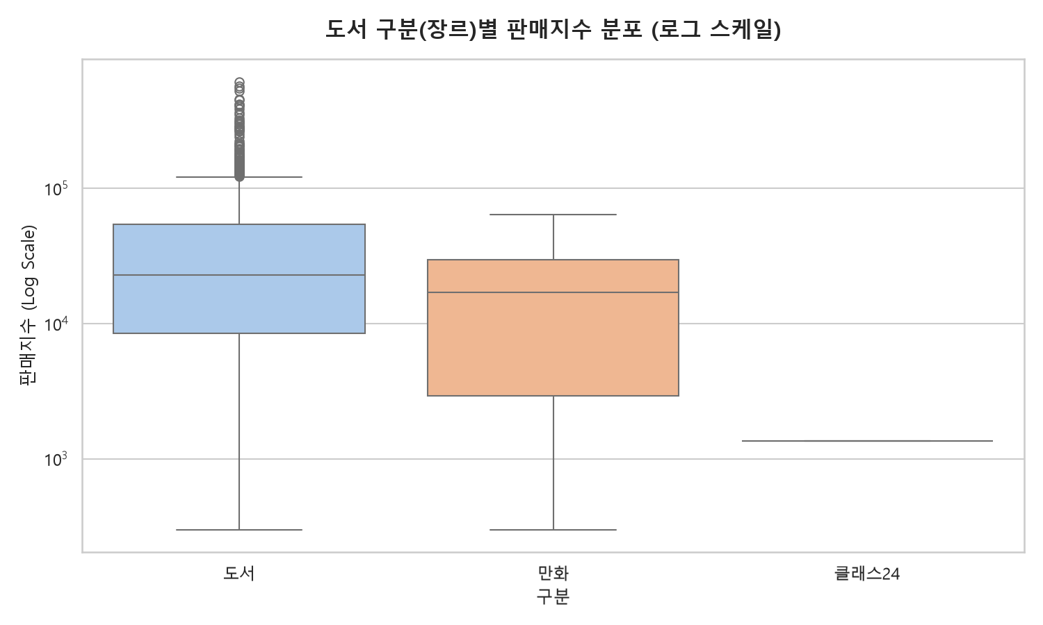
장르별 판매지수 분포
인사이트 - 일반적인 단행본인 [도서]가 점유율과 수치적 분포 모두에서 주류를 차지하고 있습니다. - [만화] 등 타 구분의 도서들은 권당 단가가 다르고 타겟 독자층이 명확하여, 평균 판매지수 및 분포에서 단행본 도서류와 명확한 차이점을 보입니다.

[5] 베스트셀러 등록 도서 수 상위 10개 저자
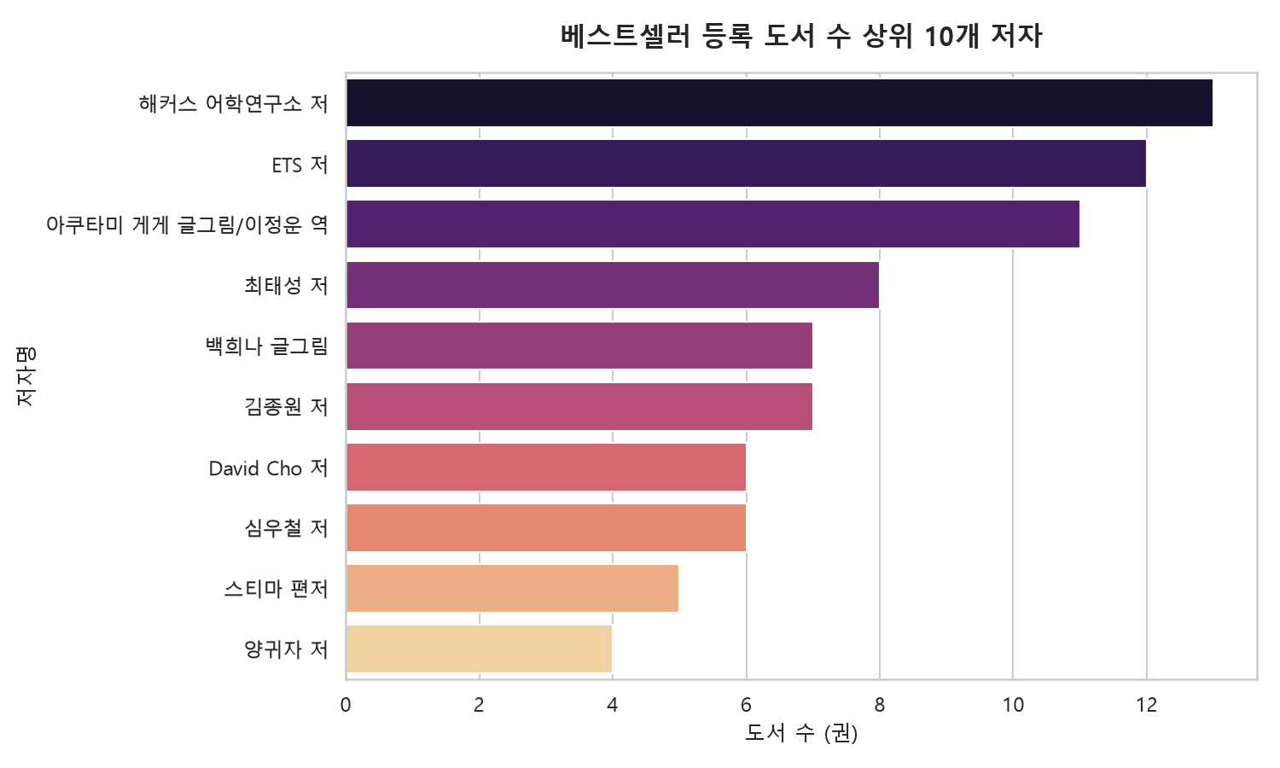
저자 점유율
인사이트 - 한 저자가 여러 도서를 베스트셀러 순위에 동시에 올려둔 다작/인기 저자 리스트입니다. - 주로 자격증 수험서 저자(예: 최태성), 시리즈물 만화 작가, 혹은 지속적인 충성 독자층을 확보한 저자들이 상위권을 점유하고 있습니다.

3. 종합 결론
- 신간 주도의 시장 흐름과 스테디셀러의 생존: 베스트셀러 리스트는 최근 1년 이내 출간된 도서 중심(신간)으로 로테이션이 활발하나, 검증된 고전 및 스테디셀러는 시장 유행과 상관없이 굳건한 판매고를 유지합니다.
- 리뷰 인프라의 중요성: 판매지수와 독자 리뷰 활성도 간의 밀접한 상관성이 시각적으로 입증되었습니다. 신작 발간 시 초기 독자 반응 유도(리뷰 유치)가 베스트셀러 궤도 안착에 핵심적일 것입니다.
- 학습/수험서 및 검증된 인플루언서의 강세: 역사 검정 수험서와 시리즈 만화, 유명 경제 전문가 등 강력한 팬덤 혹은 학습 목적이 명확한 책들이 상위 랭킹을 차지하고 있어 불황 속 한국 출판 시장의 실용 중심 트렌드를 고스란히 반영하고 있습니다.

